1. AaRedondeo

½ kg superior. Si tengo 325,30 voy a facturar 325,50

si tengo 325,7 me van a cobrar 326

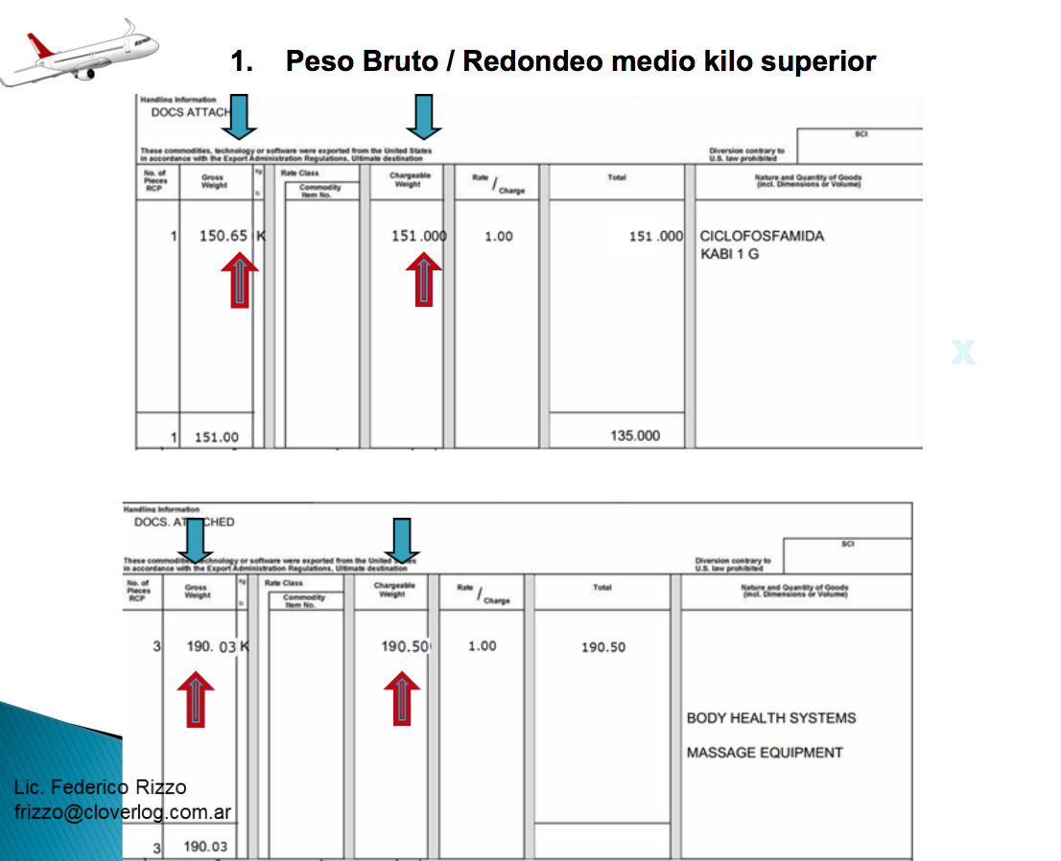

1. Peso volumen

Por m3 la aerolínea cobra 166,6. Se saca asi.

100cm x 100cm x 100cm = 166,6 (me van a cobrar 167)

6000

si tengo 5 cajas que pesan 480kg total y su volumen es 120x50x110

120cm x 50cm x 110cm = 110 110x5= 550kg/vol

60000

como 550 es > a 480 se toma como kg de referencia 550.

Si tengo 2 cajas de 60x70x60 y 1 caja de 60x80x100 y mi peso bruto total es 48kg tengo que calcular el kg/vol y decidir con cual voy a cobrar

60x70x60= 42 x 2 cajas = 84

6000

60x80x100=80

6000

84+80=164kg/vol. Uso este kg porque es mayor al peso bruto

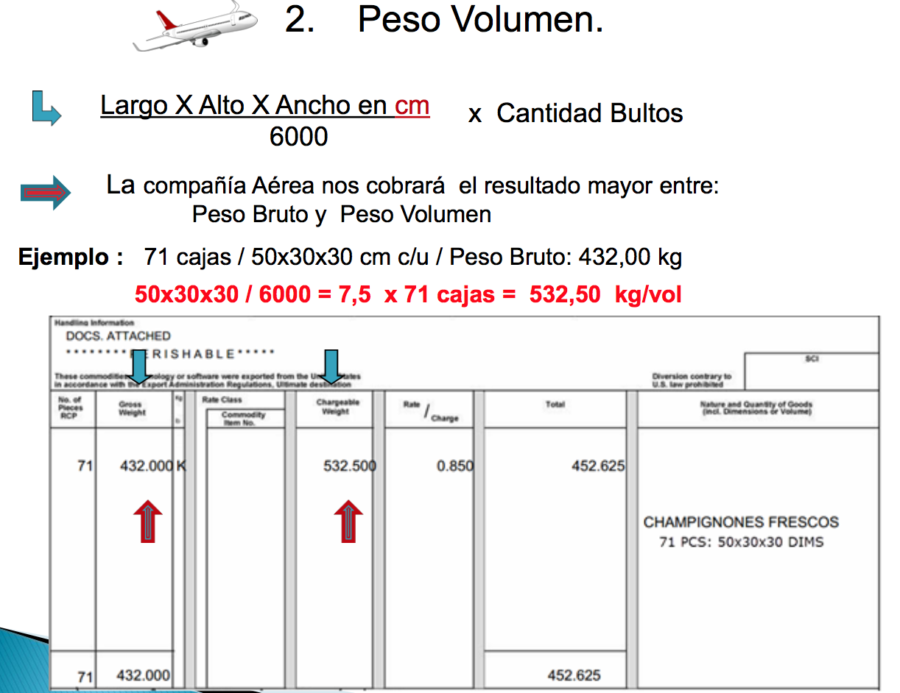

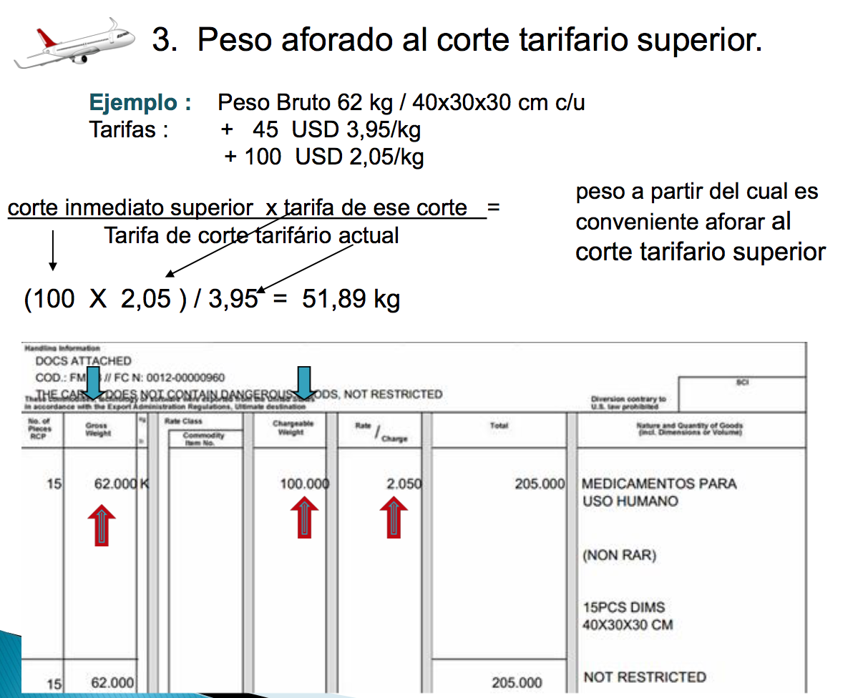

Si tengo un peso bruto de 62kg tengo que pagar la tarifa de +45kg. Pero tal vez me conviene mas que me cobren por mas kg (+de 100kg). Porque si yo pongo como peso a cobrar 100, me van a cobrar 205 de tarifa. Por la formula en la foto, vemos como desde 51,89kg en adelante me conviene poner como peso a cobrar 100, que me va a dar menor.

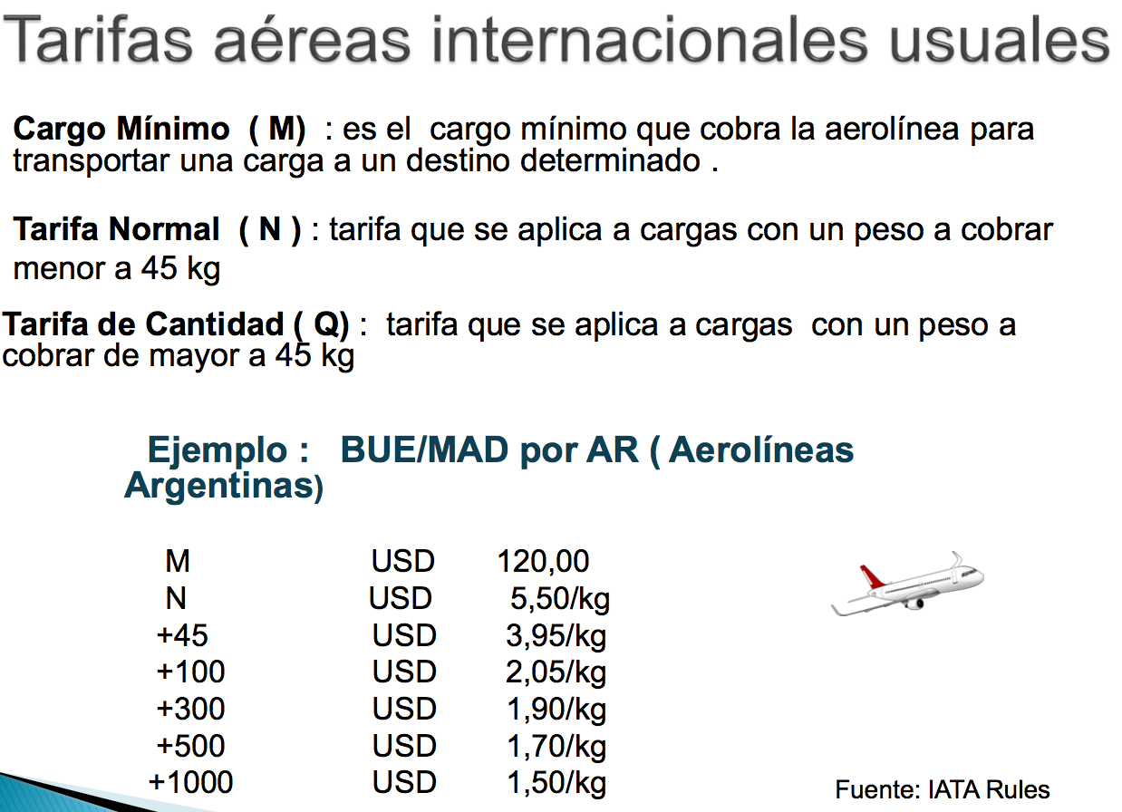

**Tarifario y gastos de aerolíneas**

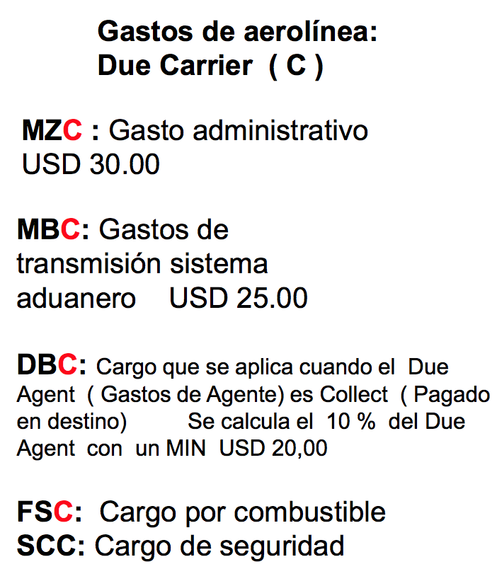

**Gastos de origen por el agente:**

**DUE AGENT (A)**

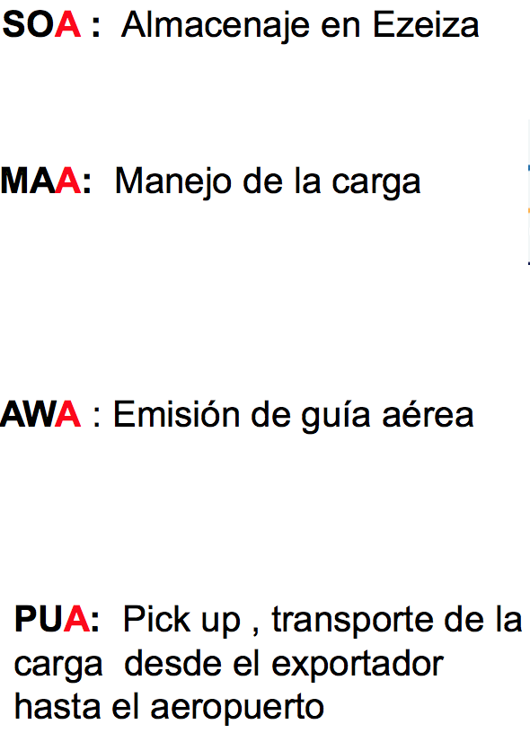

La C al final indica carrier.

MZC: gasto fijo administrativo

El DBC pueden ser cobrados en el exterior. Para que la aerolínea cobre en destino los gastos del agente y te los traiga a tu país nuevamente, esta nos va cobrar el 10% sobre el cargo del agente. Mínimo tienen que ser 20usd

Los últimos dos casi no se cobran mas.

Ventajas comerciales y financieras del transporte aéreo: por ejemplo importación desde china.

* Amplía la oportunidad de negocios al disponer de la mercadería en 7 días vs 50 o 60 días vía marítima.
* Financieramente tenemos una ventaja de 45-50 días , si es que debemos adelantar el pago al proveedor, como sucede en la mayoría de los casos.
* En el tiempo que demoramos en recibir 1 envío marítimo podemos recibir 8 envíos aéreos, si nuestro capital de trabajo es limitado este punto es esencial .
* El giro comercial se optimiza notablemente

**Comparación envio marítimo LCL vs aéreo: FCA shangai**

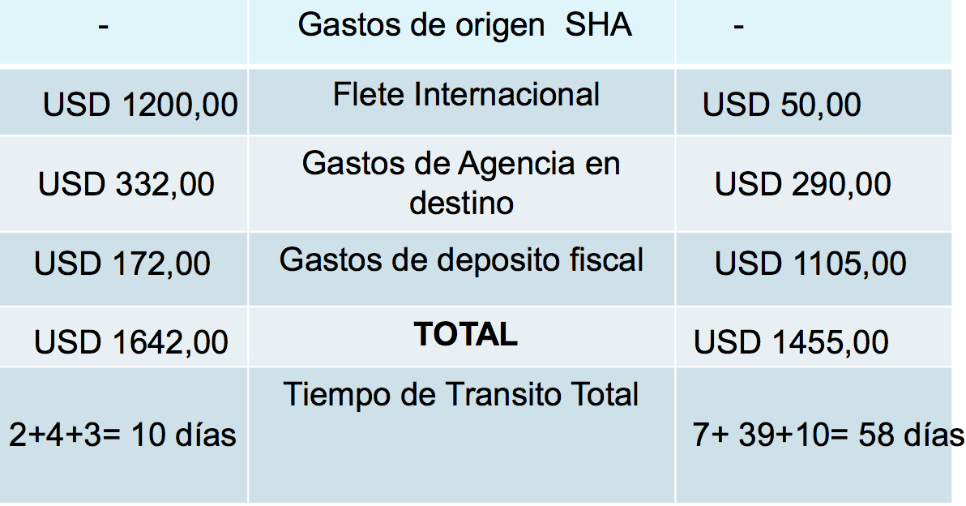

**Marítimo**

**Aéreo**

